

Adresa školy: ZŠ Třeboň, Na Sadech 375
Jméno autora: Mgr. Dana Velserová
Název: VY_12_INOVACE_210_NS/1
Číslo projektu: CZ.1.07/1.4.00/21.3807
Téma hodiny: Zdraví, nemoc, úraz
Ročník: 1.
Klíčová slova: zdraví, nemoc, úraz
Datum tvorby: 17. 4. 2014

Metodické pokyny:

Tento pracovní list je určen k procvičování, opakování a upevňování probraného učiva našeho světa 1. ročníku. Žáci mohou pracovat samostatně, ve dvojicích nebo ve skupinách.

- Modře vybarvi nemoc, červeně úraz.
vymknutý kotník
říznutí do prstu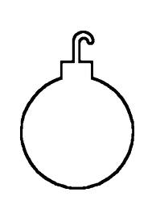

angína

průjem
kašel

zlomená ruka

rozbitá hlava
chřipka
neštovice

- Vybarvi obrázek, na němž děti dělají to, co prospívá zdraví a škrtni obrázek, na němž dělají to, co zdraví neprospívá.
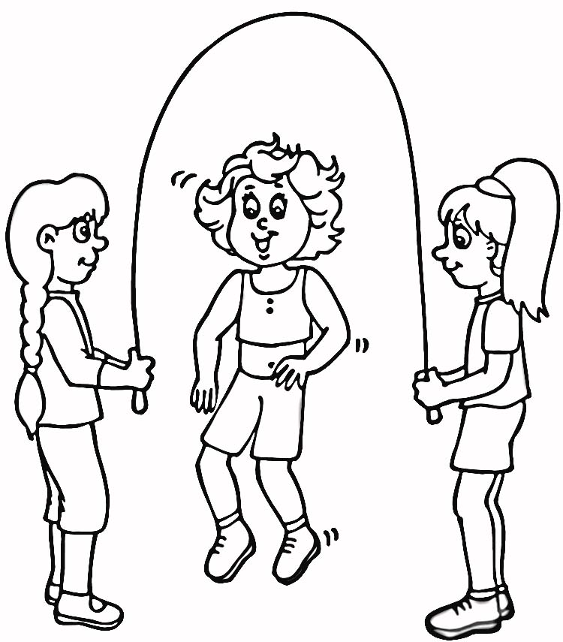

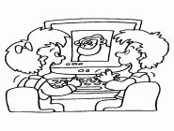

Zdroje:

www.detskyklub.cz/om-pocitac-4.html

www.supercoloring.com/color-online/pages/skipping-rope/

